Завдання для виконання контрольної роботи з «Бізнес-планування» для студентів заочної форми навчання та критерії їх оцінювання

Структура роботи включає три типи завдань, повне виконання яких дозволяє отримати 60 балів.
1. Теоретичне завдання, що обирається з 10 варіантів за наведеним нижче правилом (20 балів).
2. Розрахункове завдання І, що передбачає оцінювання ефективності та ризиків умовного інвестиційного проекту з індивідуальними числовими параметрами. Вибір номеру варіанту здійснюється з файлу Zavdan_BP15.xls, наданого в електронному вигляді (містить 38 варіантів завдань), відповідно до номеру прізвища в списку групи. Розв‘язок задачі в обов‘язковому порядку передбачає моделювання грошових потоків від реалізації проекту, формування оптимального графіку залучення кредитних ресурсів та їх повернення, визначення показника ефективності проекту та оцінювання доцільності його реалізації. Більш детально порядок виконання цього завдання наведено в рекомендаціях до виконання першого розрахункового завдання. Повне виконання завдання оцінюється в 20 балів.
3. Третє завдання передбачає вибір між двома альтернативами.
Альтернатива 1. Розробка бізнес-плану інвестиційного проекту. Рекомендації та вимоги для виконання завдання сформульовані нижче.
Альтернатива 2. Оцінювання ризиків бізнес-плану інвестиційного проекту методом імітаційного моделювання.
Повне виконання третього завдання оцінюється в 20 балів.

1. Теоретичні завдання
Правило вибору варіанту теоретичних завдань
№ варіанту | 1 | 2 | 3 | 4 | 5 | 6 | 7 | 8 | 9 | 10
№ прізвища в списку | 1, 11, 21 | 2, 12, 22 | 3, 13, 23 | 4, 14, 24 | 5, 15, 25 | 6, 16 | 7, 17 | 8, 18 | 9, 19 | 10, 20
Варіанти теоретичних завдань
Варіант 1
- Характеристика програмних засобів розробки бізнес-плану
- Обґрунтування оптимальної організаційної структури при бізнес-плануванні

Варіант 2
- Характеристика методик розробки бізнес-плану.
- Моделі та показники оцінки інвестиційної привабливості компаній

Варіант 3
- Загальна характеристика структури та основних розділів бізнес-плану
- Врахування плати за використання природних ресурсів та екологічних платежів за забруднення при бізнес-плануванні

Варіант 4
- Характеристика бізнес-стратегій компанії за типом її конкурентної переваги
- Врахування наближеності до сировинних зон та ринків збуту при бізнес-плануванні

Варіант 5
- Обґрунтування оптимальної виробничої потужності для виконання виробничих завдань бізнес-плану
- Вплив рівня конкуренції на побудову маркетингових стратегій фірми

Варіант 6
- Забезпеченість реалізації проекту кваліфікованими кадрами
- Аналіз типових помилок при бізнес-плануванні

Варіант 7
- Характеристика показників ефективності інвестиційних проектів
- Аналіз впливу ціни та її можливих коливань при розробці бізнес-плану

Варіант 8
- Обґрунтування оптимального обсягу інвестиційних ресурсів
- Врахування заходів щодо навчання персоналу при бізнес-плануванні

Варіант 9

Врахування специфіки маркетингової діяльності підприємств різних видів при бізнес-плануванні
- Методи оцінювання ризиків при бізнес-плануванні

Варіант 10
- Загальна схема процесу розробки бізнес-плану
- Планування заходів щодо закупівлі матеріально-технічних ресурсів

2. Завдання до розрахункової роботи №1 «Оцінка ефективності бізнес-плану та аналіз чутливості в середовищі Microsoft Excel»
- Завдання полягає в оцінюванні ефективності та ризиків бізнес-плану умовного інвестиційного проекту з такими загальними характеристиками. В рамках проекту передбачається організація виробництва і реалізації одного виду продукції. Горизонт планування даного проекту становить три роки (початковий рік – 2016). Протягом трьох років передбачається поетапно нарощувати обсяги виробництва і реалізації продукції (для кожного року задається свій рівень щомісячних обсягів виробництва та реалізації продукції). Ціна продукції вважається незмінною протягом планового періоду (втім, вплив ризику її зміни оцінюється під час аналізу чутливості). Витрати на виготовлення продукції складаються з постійних витрат (що не залежать від обсягу виготовлення продукції та є незмінними протягом планового періоду); витрат на оплату відрядної заробітної плати (визначаються пропорційно обсягам виробництва); матеріальних витрат (визначаються шляхом множення ціни комплекту матеріалів на норматив їх витрат, який диференціюється для кожного з років). Серед податкових зобов‘язань при реалізації проекту враховується лише сплата податку на прибуток.
- Інвестиційні витрати здійснюються поетапно і задаються трьома сумами в рядку „Витрати на придбання активів”. Дефіцит коштів, необхідних для фінансування інвестиційних витрат, планується покривати за рахунок кредиту, за користування яким передбачається сплачувати відповідний відсоток.
- Порядок виконання роботи та перелік завдань
Для виконання завдання слід активізувати програмну надбудову для Microsoft Excel, яка надається у файлі "an_chut_a1.xla". Для цього необхідно відкрити вказаний файл за допомогою Microsoft Excel, підтвердивши дозвіл на запуск макросів, який видає система безпеки. В разі виникнення ускладнень слід звернутися за додатковою консультацією. В результаті роботи програмної надбудови з'являється додаткове меню «Аналіз ІП». У версіях Microsoft Excel 2007 і більш пізніх для доступу до вказаного меню слід обрати закладку "Надстройки". Для формування таблиць, які дозволяють в автоматичному режимі на основі вхідних даних обчислити грошові потоки, слід послідовно обрати чотири пункти з підменю "Створити модель" (спочатку "Нормативи", а потім послідовно "Операційна", "Інвестиційна", "Фінансова").
1. Замінити стандартні значення нормативів (в таблиці, що з‘являється по натисненні кнопки “Нормативи”) та сум витрат на придбання активів (в грошовому потоці від інвестиційної діяльності – рядок „Витрати на придбання активів”) на індивідуальні для свого варіанту значення (вибрати з таблиці, що додається, відповідно до номеру свого прізвища в списку групи).
2. Підібрати оптимальний графік отримання (рядок „Позики”) та повернення кредитних ресурсів (рядок „Виплати в погашення позик”). Критерій – позитивний баланс коштів на кінець кожного періоду (додатні числа в рядку „Баланс коштів на кінець періоду”) та найшвидше повернення кредиту (треба досягти нульового значення залишку позик – числа в рядку „Залишок позик” мають стати нульовими якнайшвидше, наскільки це дозволяють індивідуальні параметри проекту).
3. Здійснити процедуру аналізу чутливості (реалізується програмно – кнопка або пункт меню „Аналіз чутливості”).
4. Проаналізувати отримані результати і відповісти на питання:
а) чи доцільно реалізовувати проект з такими фінансовими параметрами?
б) які з аналізованих чинників є найбільшим джерелом ризику (обрати три параметри);
в) які з чинників становлять найменшу загрозу для проекту.
5. Обчисліть інші, крім NPV, показники ефективності проекту на основі наявних даних про грошові потоки від його реалізації.
6. Які помилки чи неточності Ви помітили в даному умовному прикладі розрахунку грошових потоків від реалізації проекту?
7. Які ще види податків з існуючої в Україні системи оподаткування, крім врахованих в проекті, мають істотне значення для ефективності та ризиків проекту?
8. Визначте відносний рівень ризику (значно більший; більший; еквівалентний; менший; значно менший) стосовно проекту свого одногрупника (проекту з іншими параметрами).
Додатково
9. Модифікувати табличну модель розрахунку грошових потоків таким чином, щоб вона враховувала виробництво і реалізацію двох різних типів продукції (уточнення щодо порядку модифікації можна отримати на консультації).
Оцінювання роботи
Повне виконання завдання оцінюється в 20 балів.
Оформлення результатів роботи
Відповіді на запитання слід оформити у вигляді тексту (в електронній або роздрукованій формі), до якого необхідно додати таблицю «Прогноз руху», в якій відображено результати обчислень в ході виконання завдання.
Для полегшення візуального сприйняття результатів розрахунків на листі «Прогноз руху» рекомендується користуватися процедурою автоматичної агрегації і представлення узагальнених даних у розрізі кварталів або років (підменю «Агрегація» з меню «Аналіз ІП»).

Завдання № 3 (20 балів).
Альтернатива 1. Розробка бізнес-плану інвестиційного проекту.
При розробці бізнес-плану слід орієнтуватися на вимоги, наведені на сайті ІІ Всеукраїнського конкурсу студентських інвестиційних проектів (http://epef.net.ua/data.html). При цьому рекомендується така укрупнена структура бізнес-плану:
Титульний аркуш (із зазначенням назви інвестиційного проекту, відомостей про автора).
Зміст (перелік розділів із зазначенням сторінок).
Резюме (стисле викладення суті ідеї проекту та його основних показників).
Опис продукту (послуги) та дослідження ринку.
Маркетинг-план.
Виробничий план.
Організаційний план.
Фінансовий план та оцінка ризиків.
Самостійне обгрунтування власної бізнес-ідеї відповідно до вказаних вимог щодо структури є ознакою найбільш повного виконання роботи й є підставою для оцінювання максимально високими балами.
В разі браку власних бізнес-ідей, а також доступу до необхідних інформаційних джерел, можна взяти за основу існуючий бізнес-план для власного його доопрацювання. Проте для високої оцінки слід здійснити власні фінансово-економічні розрахунки на основі наведеної у бізнес-плані інформації та актуальних на момент виконання роботи умов ринкового середовища. Для цього рекомендується скористатися професійними програмними засобами, огляд яких наведено на сайті http://epef.in.ua/presentation.html. За неможливості використання вказаних на сайті професійних програмних засобів можна здійснити необхідні фінансово-економічні розрахунки за допомогою стандартного табличного процесору (наприклад, Microsoft Excel).
Повне виконання завдання оцінюється в 20 балів.

Альтернатива 2. Виконання розрахункової роботи «Оцінка ризиків бізнес-плану методом імітаційного моделювання»
Пропонується ознайомитися з методикою імітаційного моделювання в середовищі MS Excel на прикладі задачі оцінки ризиків інвестиційного проекту. Завдання виконується в два етапи.
Етап перший – реалізація максимально простої моделі оцінки ефективності інвестицій та на її основі опанування методики імітаційного моделювання. Модель та методика наводиться за джерелом: Джеффри Мур, Ларри Уэддерфорд и др. Экономическое моделирование в Microsoft Excel. Пер. с англ. - М.: «Вильямс», 2004. - 1024 с.
Етап другий передбачає застосування методики імітаційного моделювання для оцінки ризиків розширеної моделі інвестиційного проекту.
І. Порядок виконання першого етапу роботи.
Умова задачі. Розглядається діяльність авіабудівного підприємства. Початкові інвестиції в розробку нової моделі літака становлять 150 млн.$. Ціна літака передбачається на рівні 35 млн.$ за одиницю. Постійні витрати становлять 15 млн.$ в рік, змінні витрати дорівнюють 75% від доходу. Амортизаційні відрахування становлять 10 млн. в рік. Термін реалізації проекту становить 4 роки (інвестиції витрачаються в нульовий період). Вартість капіталу для компанії (дисконтна ставка) 10%. Ставка податку (на прибуток) 34%. Невизначеним параметром є величина попиту на літаки. Припускається, що протягом кожного з чотирьох планових років попит може коливатися в межах від 8 до 12 літаків.
Виконання завдання.
1. Пропонується самостійно обчислити грошові потоки від реалізації проекту та визначити значення NPV. Для моделювання випадкового попиту можна скористатися функцією «=СЛУЧМЕЖДУ(8;12)».
В разі ускладнення з самостійною реалізацією п.1, а також для перевірки результату, можна скористатися готовим шаблоном в книзі «Imitation.xls», лист «NPV».
2. Реалізувати процедуру імітаційного моделювання для оцінки того, яким буде очікуване значення NPV при випадковій зміні попиту. Для цього:
а) на окремому листі в першому стовпчику задається нумерований список (послідовність чисел від 1 до 100). Будемо вважати, що «1» розташовано в клітинці «А2», а «100» - в клітинці «А101».
Microsoft Office 2007 по цьому пункту така рекомендація:
- У вікні відкритого листа введіть початкове значение ряда прогрессии в першу клітинку діапазону.
- Виділіть діапазон клітинок й перейдіть до вкладки «Главная».
- В групі «Редактирование» розкрийте меню кнопки «Заполнить» і у списку команд оберіть пункт «Прогрессия» (рис. 1).
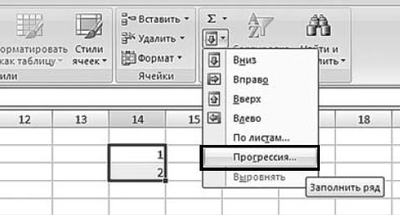
Рис. 1. Вкладка «Главная». Меню кнопки «Заполнить». Пункт «Прогрессия»
- У вікні «Прогрессия» (рис. 2) в группі «Тип» активуйте пункт «Арифметическая».
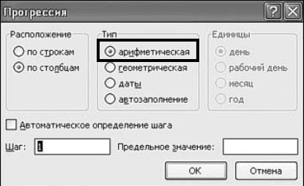
Рис. 2. Вікно «Прогрессия»
- У полі «Шаг» введіть крок прогресії – число 1, а у полі «Предельное значение» за необхідності можна задати максимально можливе число прогресії.
- Закрийте вікно кнопкою «ОК»

В Microsoft Office 2003 це зручно зробити, скориставшись пунктом «Прогрессия» з меню «Правка» («Правка \ Заполнить \ Прогрессия»).
Перед викликом зазначеного пункту меню, задайте в клітинці «А2» число «1». Виділіть клітинку «А2» та викличте пункт «Прогрессия».
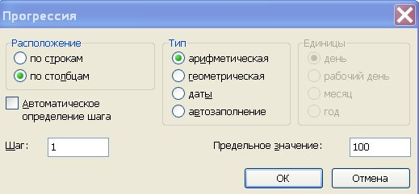
В діалозі, що з΄явиться, задайте опцію «по столбцам» та «Предельное значение» 100, як показано на рис. й натисніть «ОК»;
б) в клітинці «В2» задайте формулу посилання на клітинку, з обчисленим значенням NPV, наприклад: «=NPV!B19» (тут припускається, що назва листа з обчисленням фінансових результатів, є «NPV», а адреса клітинки з NPV – «B19»);
в) задати процедуру імітації обчислень NPV. Для цього виділіть діапазон «А2:В101» й:
в Microsoft Office 2003 оберіть пункт «Таблица подстановки» з меню «Данные»;
в Microsoft Office 2007 на закладці «Данные» в групі «Работа с данными» оберіть пункт «Анализ "что-если"». Зі списку, що з'явиться, оберіть «Таблица данных».
В діалозі, що з΄явиться, в графі «Подставлять значения по строкам в:» задайте адресу вільної клітинки в стовпчику «С», наприклад, «С1», як показано на рис., й натисніть «ОК».
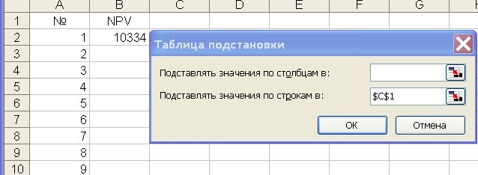
В результаті буде виконана процедура імітації, й значення обчисленого на кожному кроці NPV буде заповнено в стовпчику «В»;
г) зафіксуйте отримані результати імітації, щоб вони не мінялися при кожній операції вводу даних на робочому листі. Для цього скопіюйте стовпчик «В» й не міняючи активної клітинки виберіть:
в Microsoft Office 2003 з меню «Правка» пункт «Специальная вставка». В діалозі, що з΄явиться, оберіть опцію «Значения» й натисніть «ОК»;
в Microsoft Office 2007 на закладці «Главная» натисніть нижню частину кнопки «Вставить» і зі списку, що з'явиться, оберіть «Вставить значения».
3. Виконати статистичний аналіз отриманих результатів імітації. Для цього:
а) оберіть:
в Microsoft Office 2003 з меню «Сервис» пункт «Анализ даных»;
в Microsoft Office 2007 на закладці «Данные» в групі «Анализ» пункт «Анализ данных». Якщо група «Анализ» відсутня, слід активувати надбудову "Пакет анализа" (для цього:
натиснути кнопку "Office" у лівому верхньому куті екрану, потім кнопку "Параметры Excel";
в діалозі, що з'явиться, обрати закладку "Надстройки", потім натиснути кнопку "Перейти";
у новому діалоговому вікні напроти назви надбудови "Пакет анализа" слід встановити "галочку" й натиснути кнопку "ОК", як показано на рис. );
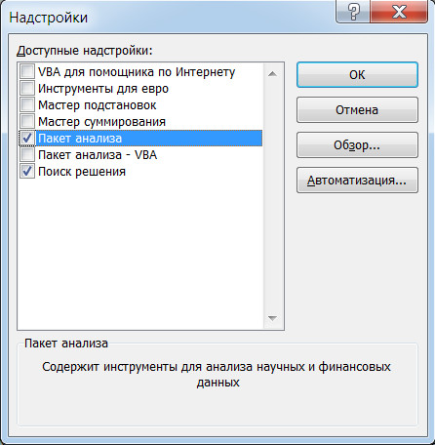
б) в діалозі, що з΄явиться, оберіть пункт «Описательная статистика» і натисніть «ОК»;
в) в новому діалозі задайте параметри, як показано на рис., і натисніть «ОК»;
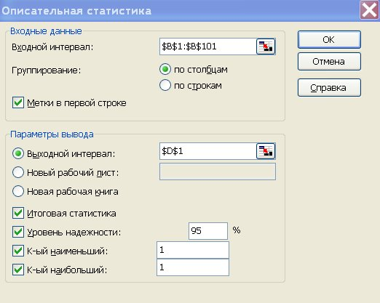
г) проаналізуйте отримані результати статистичного аналізу. Зверніть увагу на інтерпретацію таких параметрів, як «Среднее», «Стандартное отклонение», «Минимум», «Максимум».
4. Оцінка імовірності отримання від΄ємного значення NPV. Ця задача може вирішуватися по-різному, проте найбільш повне вирішення пропонується отримати через побудову гістограми. Для цього:
а) оберіть :
в Microsoft Office 2003 з меню «Сервис» пункт «Анализ даных»;
в Microsoft Office 2007 на закладці «Данные» в групі «Анализ» пункт «Анализ данных»;
б) в діалозі, що з΄явиться, оберіть пункт «Гистограмма» і натисніть «ОК»;
в) в новому діалозі задайте параметри, як показано на рис. (назва робочого листа – на рис. «Gistogram» – може бути довільною, але слід задати якесь її значення), і натисніть «ОК»;
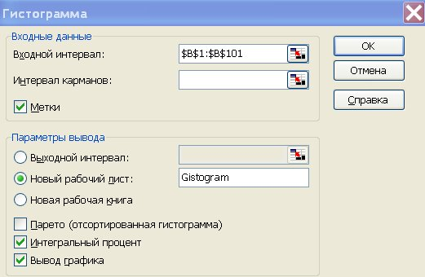
г) в разі необхідності змініть формат отриманого графіку (розміри графіку збільшити, а розмір шрифту – зменшити, також в стовпчику «А» задати формат чисел без десяткових розрядів), щоб отримати результат, наведений на рис.;
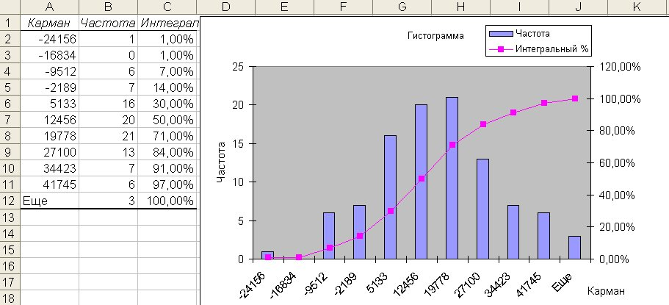
д) оцінку імовірності отримання негативного значення NPV можна здійснити через аналіз таблиці або графіку. В таблиці в стовпчику «А» знаходимо останнє (мінімальне) від΄ємне значення (на рис. це «-2189»). Число в стовпчику «С» («Интегральный %»), яке знаходиться в цьому рядку, відповідає імовірності отримання негативного значення NPV (на рис. це 14%). Це означає, що для даного випадку імовірність негативного NPV становить 0,14. Аналогічні результати можна бачити й на графіку.

ІІ. Порядок виконання другого етапу роботи.
1. В якості базової моделі використайте грошові потоки, отримані при виконанні першої розрахункової роботи (не плутайте з першим етапом даної роботи!).
2. Замініть фіксовані значення нормативів лист «Нормативи» на випадкові величини, що можуть коливатися в межах від -20% до +20% відносно стандартного (заданого) для Вашого варіанту значення (скористайтесь функцією «=СЛУЧМЕЖДУ()»). Ілюстрація того, як можна це здійснити наведена в файлі Pryklad.xls.
3. Здійсніть процедуру імітаційного моделювання, повторивши пункти 2 – 4 першого етапу роботи.

Повне виконання двох етапів розрахункового завдання №2 оцінюється в 20 балів.

До постійних витрат додаються суми амортизації постійних активів, на створення яких спрямовуються інвестиції, здійснювані в рамках проекту. Амортизація нараховується на суму вартості створених активів станом на кінець попереднього місяця лінійним методом за усередненою річною нормою 10%.

